1. Ordena cronoloxicamente os materiais representados nestes cortes xeolóxicos, do máis antigo ao máis moderno, aplicando os principios de horizontalidade e de superposición de estratos. Identifica as deformacións que aparecen nos cortes.
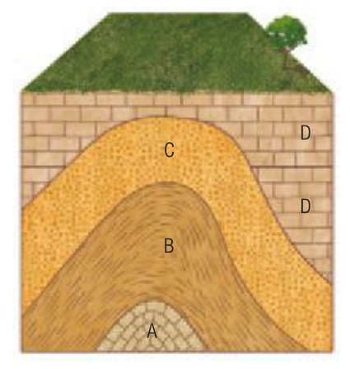  A | B  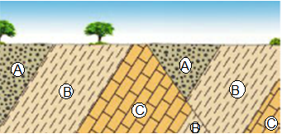
C  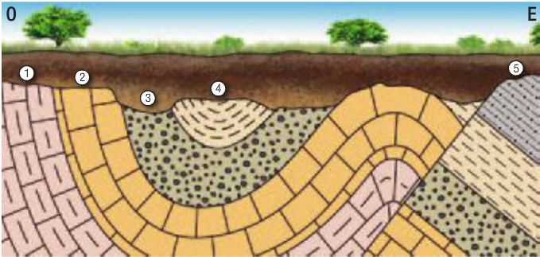 | D  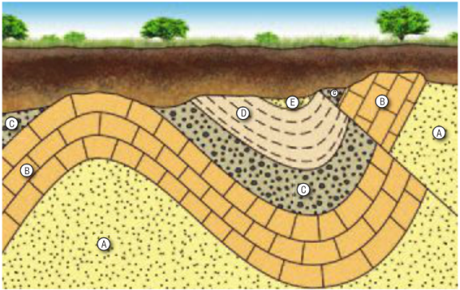
- ORDE CRONOLÓXICA. De máis antigo a máis moderno, A, B, C, D
DEFORMACIÓNS; A, B e C, Sufriron un pregamento.

- ORDE CRONOLÓXICA: De máis antigo a máis moderno, C, B, D.
DEFORMACIÓNS; C, B e A sofren un pregamento despois de depositados e litificados. Precisamente por iso B aparece duplicado. Despois, todo o conxunto sufre unha fractura que fai que a parte da dereita se desprace con respecto á da esquerda. O debuxo da páxina seguinte pode servir para comprender isto.

- ORDE CRONOLÓXICA: De máis antigo a máis moderno, 1, 2, 3, 4, 5
DEFORMACIÓNS: Toda a serie sofre un pregamento e logo unha fractura (falla), con desprazamento do bloque da esquerda para arriba e o da dereita para abaixo

- ORDE CRONOLÓXICA: De máis antigo a máis moderno, A, B, C, D, E
DEFORMACIÓNS: Toda a serie sofre un pregamento e logo unha fractura (falla), con desprazamento do bloque da esquerda para abaixo e o da dereita para arriba.

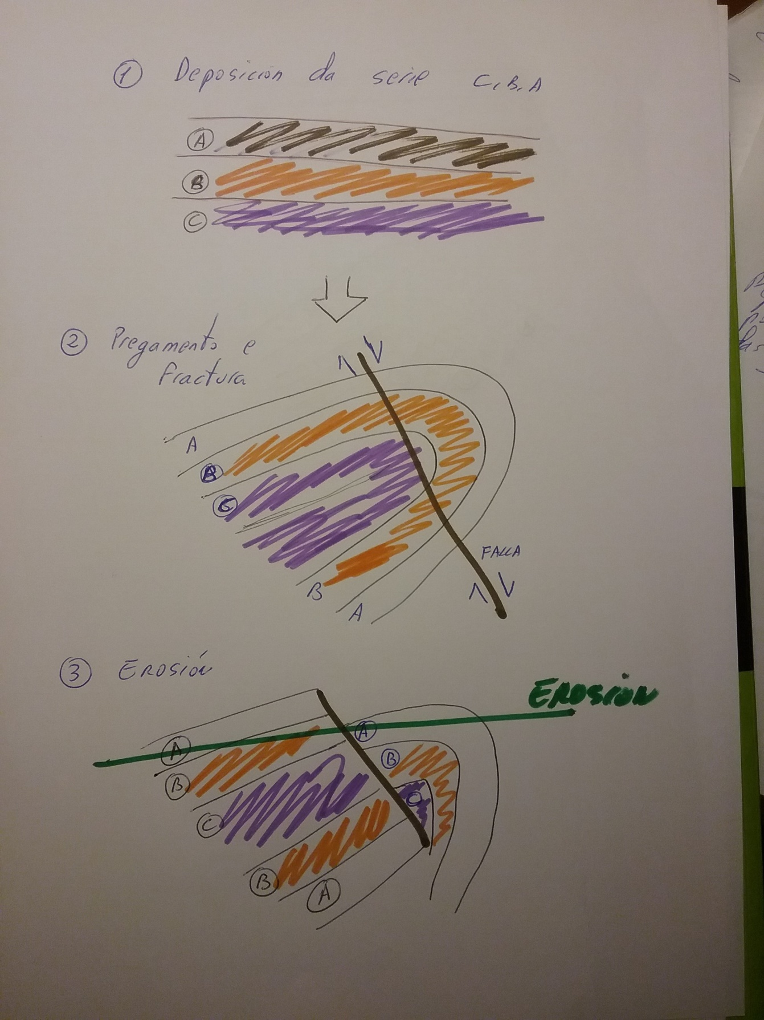

2. Interpreta estes cortes xeolóxicos aplicando o principio de superposición de estratos e de relacións transversais.
A  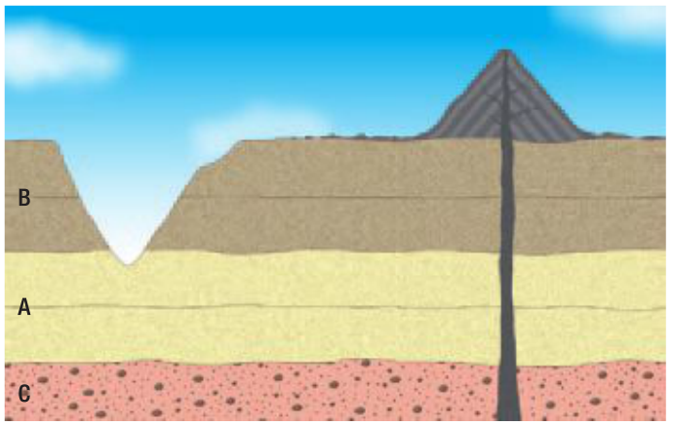  1.- Deposición e litificación da serie sedimentaria C, A, B.  2.- Erosión, que afecta a B e un pouco de A, formando un val.  3.- Vulcanismo que afecta a todos os materiais.  O debuxo non deixa claro de a erosión é anterior ou posterior ao vulcanismo. | B  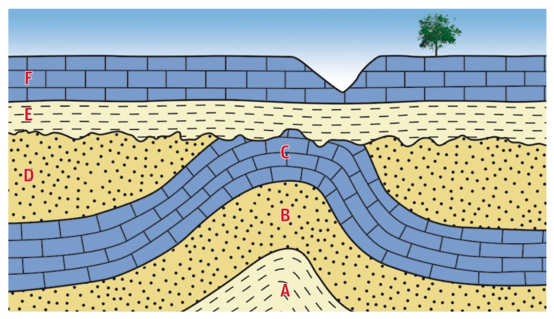  1.- Deposición e litificación da serie sedimentaria A, B, C, D.  2.- Pregamento da serie, que provoca o levantamento e a deixa exposta á erosión.  3.- Erosión  4.- Deposición e litificación dos materiais E e F. Erosión actual.

